DOCUMENTO 12

Espíritu de vanguardia pedagógica
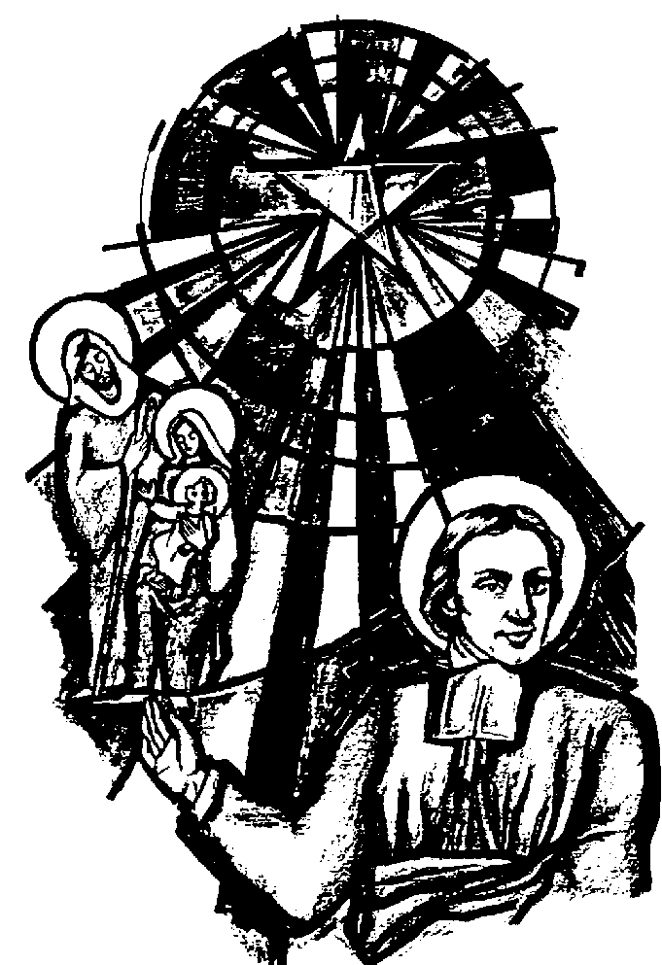

LA AUDACIA DE SER CREADOR

La pedagogía de San Juan Bautista de la Salle es de vanguardia. Rompió en su tiempo con los moldes tradicionales y marcó un camino nuevo. No buscó la gloria, sino el servicio y la evangelización.

Si hubiera pretendido pasar a la historia de la educación occidental, no lo habría conseguido mejor que haciendo lo que realmente hizo: servir, crear, mejorar sistemas, pensar en el hombre, trabajar por la cultura, buscar caminos para afianzar la fe.

- Organizó las escuelas populares, abiertas a todas las clases sociales.
- Fundó una Institución de educadores, con vocación de universalidad.
- Escribió libros sabios y variados, con ideas nuevas y de progreso.
- Sembró inquietudes, las cuales se prolongaron más allá de su muerte.
- Prestó su nombre a un movimiento que sigue vivo en el mundo.

Y, sobre todo, sembró un espíritu educativo que se mantiene hasta nuestros días y se traduce en palabras y realidades desafiantes: cercanía, confianza, eficacia, trabajo, promoción, apertura, solidaridad, afecto, fe y fidelidad.

El puesto que el Fundador de las Escuelas Cristianas tiene en los libros de Pedagogía no es gratuito. En estos libros figuran por derecho propio los educadores que han sabido sembrar ideas generadoras de obras. Y Juan de La Salle supo abrir caminos de educación, que fueron seguidos con interés por sus coetáneos y por miles de educadores de todos los países. Pocos autores y pocos Fundadores han tenido la resonancia que este santo singular y emprendedor.

Su obra no ha quedado perdida en el tiempo o en rincones apartados del mundo. Ha prendido en las generaciones: y desde hace tres siglos se extiende por todos los países cultos del mundo.

SU ESPIRITU Y SU CREATIVIDAD

Se hizo educador poco a poco. Fue empujado por las circunstancias, pero él pensó que no era el azar quien lo guiaba, sino la Providencia. Creyó con firmeza que la obra que desarrolló, no era propia sino de los designios de Dios.

Siempre pensó que era Dios quien señalaba el camino de cada empresa que iniciaba. Lo consultaba con él en la oración constante y en la reflexión madura. El no hizo en cada paso más que seguir los designios y las inspiraciones del cielo, sin ideas claras muchas veces de lo que estaba realizando.

Sólo al final de su camino, al volver los ojos hacia atrás, se dio perfectamente cuenta de que había nacido un Instituto de educadores cristianos. Vio que había escrito dos docenas de libros para esos educadores y para los escolares. También comprendió que se trataba de algo nuevo y dinámico y pidió a los que le habían seguido que no se acobardaran, pues la necesidad educativa era ingente y urgente.

EL EJE DE LA OBRA PEDAGOGICA.

Está en las escuelas cristianas, normalmente establecidas en las parroquias y los Seminarios de Maestros, que después se llamarían Escuelas del Magisterio.

Las Escuelas triunfaron y se extendieron. Sin embargo nunca tuvo la alegría de ver florecer los seminarios, a pesar de que constituyeron una de sus ilusiones.

- LAS ESCUELAS.

En la primera etapa de su vida se sintió colaborador de otros. De Adrián Nyel, piadoso maestro que vivía de abrir y sostener escuelas. También de sus amigos y Directores como el P. Barré, fundador de las “Hermanas del Niño Jesús y de la Providencia”, y del sacerdote Roland, que le dejó en testamento cuidar de otra obra de Hermanas de educación por él iniciadas y atendidas: las “Hermanas del Niño Jesús”.

La primera escuela en la que ayudó a Nyel fue la de la parroquia de San Mauricio, de Reims. La primera que abrió, ya bajo su exclusiva responsabilidad, fue la de Retel, en 1682. El 24 de febrero de 1688, en la calle La Princesa, se encargó de la primera escuela en París, la capital del Reino.

Cuando el Santo muere el 7 de abril de 1719, eran muchas las escuelas que estaban funcionando. Exactamente 41. Algunas se habían abierto y no habían durado: otras 16. En total había intervenido en 57 obras educativas, repartidas en 25 localidades.



- LOS CENTROS O SEMINARIOS DE MAESTROS

Cuatro veces preparó una obra de este tipo. En tres ocasiones, comenzaron a funcionar, aunque no pudieron mantenerse mucho tiempo, pues las adversidades surgían por todas partes. La necesidad de preparar maestros estaba en su ánimo de educador. Parece haber sido su objetivo pedagógico fundamental.

Ya en 1682, su primer compromiso educador fue formar a sus primeros maestros para que las escuelas resultaran provechosas para los niños. Cuando la obra se fue consolidando, abrió el Seminario de San Hipólito, en París, que duró hasta febrero de 1704. En 1709 abrió el de San Dionisio, también en París, que no duró mucho tiempo. El del Abate Clement la trajo verdaderos quebraderos de cabeza. Siempre tuvo la dificultad para continuar. No era por falta de maestros, era por los adversarios.

Con todo, en la casa central de Vaugirard, al principio, y sobre todo en S. Yon, funcionó el Noviciado de la Comunidad de Hermanos educadores que se preparaban allí para su oficio.

Existe un breve escrito con el título de "Guía del formador de los maestros nuevos." Atribuido al Santo, al menos en sus líneas fundamentales, señalaba la fortaleza como base del trabajo y la adaptación como secreto del éxito. En el maestro estaba, según La Salle, el porvenir de sus escuelas, de la Iglesia, de la sociedad.

- UNA PEDAGOGIA CENTRADA EN EL MAESTRO

Piensa en el maestro, pues era en aquel tiempo el factor primordial que más fallaba. Si algo logra el Fundador de las Escuelas Cristianas es que la sociedad comience a descubrir el valor del maestro; y también pretende que la Iglesia se dé cuenta de lo que significa el maestro cristiano en la educación religiosa de los niños y jóvenes.

San Juan Bautista de La Salle dice cosas como éstas, llenas de amor y de sabiduría:

"No os contentéis con leer ni aprender de los hombres lo que habéis de enseñar, sino pedid a Dios lo imprima en vosotros de tal manera, que nunca se os ocurra teneros ni estimaros sino como ministros de Dios y dispensadores de sus misterios, según afirma San Pablo". (Meditación 3. 2)

"¿No creéis, por ventura, que sólo estáis encargados de ellos durante el tiempo de escuela? ¿No pensáis que vuestra vigilancia ha de alcanzar también, en lo posible, a las acciones que ejecutan fuera de ella y que debéis lograr que en todas partes vivan cristianamente y no frecuenten ninguna mala compañía mientras se ven confiados a vuestros desvelos? Y quien dice dar cuenta de sus almas, dice responder de cuanto mira a su salvación; y quien dice velar solícitamente, dice que la vigilancia ha de extenderse a todo, sin omitir ni descuidar diligencia alguna". (Medit. 206. 2)

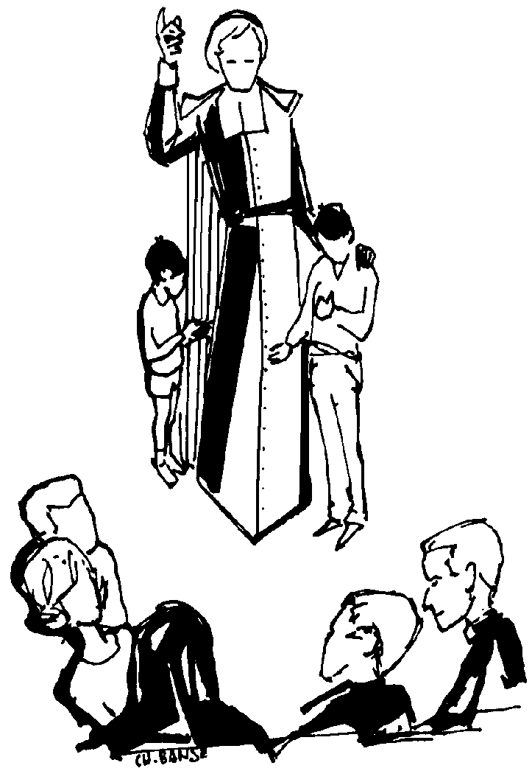

- GRAN VARIEDAD DE OBRAS EDUCATIVAS

Escuelas y maestros, alumnos y profesores, no agotaban aquel espíritu inquieto e inventor. Allí donde surgía una necesidad educativa, ponía su corazón y sus extraordinarias ideas.

Las otras obras educativas, además de las escuelas:

- INTERNADO.

Lo abrió en San Yon para niños que querían una educación más esmerada. Sus padres los colocaban allí. Eran atendidos por los Hermanos, bajo la mirada atenta del Fundador. Aportaban una pensión, la cual contribuía a sostener la casa, cuyos gastos debían ser elevados.

- REFORMATORIO.

También fue establecido en San Yon. Los alumnos eran enviados para una vigilancia rigurosa. Muchos de ellos tenían sobre sí el peso de la ley. Otros eran chicos díscolos cuyos padres, desesperados, los encerraban allí. El régimen era estricto y el objetivo de su trato era su reforma y reeducación.

- COLEGIO DE EXILADOS.

En San Yon acogió a los irlandeses desterrados junto al rey Jacobo II. Lo hizo a petición del Arzobispo de París. Su misión, durante el tiempo que allí estuvieron, fue prepararlos para adaptarse a su destierro y enseñarles algún oficio con el que poder ganarse la vida. Consiguió resultados espectaculares.

- ESCUELAS DE ARTES Y OFICIOS.

En París, en la Escuela de la calle La Princesa, funcionaba el taller de telares cuando el Santo fue a ella con los Hermanos. Después de algunos incidentes con el encargado, quedó al frente de la escuela y del taller. Pronto advirtió que, para alumnos tan pequeños, no había alternativa posible: o trabajaban o se dedicaban al estudio. Mantuvo el taller, pero lo consideró como complemento y no como fin de la actividad escolar.

- ESCUELAS DOMINICALES.

En varios lugares los Hermanos atendieron a jóvenes que trabajaban durante la semana y no podían asistir a la escuela. Con hermosa intuición, el Santo hizo que, durante varias horas de los domingos y fiestas, los Hermanos les enseñaran dibujo, cálculo, escritura, contabilidad y otras muchas cosas. Los asistentes se multiplicaron y el apostolado fue magnífico.

En París y en Troyes es donde mejor funcionaron estas escuelas del Domingo. El Santo las miró siempre con singular simpatía, aunque siempre tuvo limitaciones por el excesivo trabajo de los Hermanos.

- ESCUELAS MISIONALES.

Una se abrió en Francia, para la educación católica de los hijos de los herejes, en la región de Los Vans. Fue en 1711, a petición del Obispo y de un piadoso párroco. Fue difícil la labor y hubo que preparar a los Hermanos designados. Otra casi se abre en Canadá, el último año de su vida, cuando ya era Superior el Hno. Bartolomé. No llegó a enviarse a los misioneros elegidos, pues el Santo tuvo la intuición de que no se iba por buen camino.
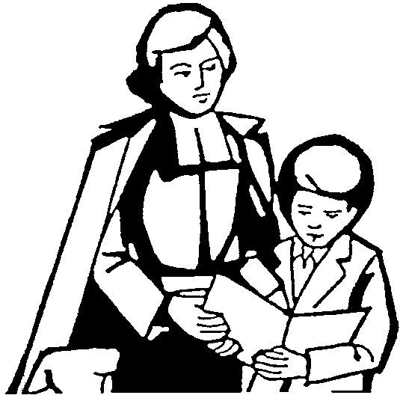
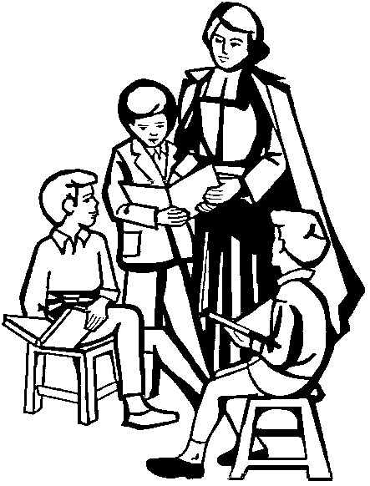


Pedagogía de la bondad y de la eficacia

"En el Evangelio compara Jesucristo a los que tienen cargo de almas con el buen pastor, el cual cuida sus ovejas con singular esmero y una de cuyas cualidades ha de ser conocerlas distintamente a todas, según añade el Salvador. Esta ha de ser también una de las preocupaciones principales de quienes se dedican a instruir a los demás: acertar a conocerlos y discernir la manera de proceder con cada uno.
Porque unos exigen más bondad y otros, mayor firmeza; no faltan algunos que requieren mucha paciencia y otros, en cambio, que se les debe estimular y alentar; es necesaria la reprensión y el castigo para que unos se corrijan de sus faltas, mientras que hay otros sobre los que es preciso velar de continuo, a fin de impedir que se perviertan o extravíen.
Este distinto modo de proceder supone el conocimiento y discernimiento de los espíritus, que vosotros debéis pedir a Dios con insistencia como una de las cualidades más necesarias para guiar a quienes tenéis a vuestro cargo. Dice también Jesucristo que las ovejas deben conocer al pastor para poderle seguir.
Dos cosas son necesarias y aún tienen que descollar en los conductores de almas:
- Primeramente, virtud no común, que sirva de ejemplo a los demás; pues, si ellos perdieren el recto camino, no podrían menos de extraviarse quienes siguieran sus pasos.
- En segundo lugar, debe ser patente en ellos su especial ternura con las almas que les están confiadas, de modo que cuanto pueda interesar o perjudicar a las ovejas sea vivamente sentido por ellos. Esto es cabalmente lo que despierta en las ovejas el amor a su pastor y las mueve a complacerse en su compañía, porque en ella encuentran su descanso y alivio.
¿Queréis que se aficionen al bien vuestros discípulos? Practicadlo vosotros. Mucho mejor les convenceréis con el ejemplo de un proceder reservado y modesto que con todas las palabras que podáis decirles. ¿Queréis que guarden el silencio? Guardadlo vosotros. Sólo en la medida en que seáis vosotros comedidos, conseguiréis que lo sean ellos a su vez". (Meditación 33. 1-2)
PEDAGOGIA DE LA PERSONA Y PEDAGOGIA DEL ESPIRITU

El sentido creador del Fundador era grande. Pero su afán no era crear obras, sino atender personas. Su sentido eclesial le impulsaba en todo momento a buscar lo que era mejor para la formación cristiana de los escolares. Continuamente hace alusión en sus escritos a que, no solamente hay que iniciar, sino que es de suma importancia consolidar valores permanentes.

Por eso, es el alumno el centro de sus atenciones. Y quiere que los maestros se interroguen siempre sobre lo que pueden y deben hacer por el bien espiritual de los discípulos. Pretende convencerlos de que deben hacerlo con mucho amor y mirando lo que necesita cada uno de los que son confiados a su tutela.

Lo que él hacía con los Hermanos y los Maestros quiere que ellos lo hagan con los escolares.
- Hay que conocerlos.
- Hay que seguirlos de cerca.
- Hay que ayudarlos en los momentos difíciles de forma discreta.
- Hay que animarlos con estímulos, sin abusar del castigo.
- Hay que darles buen ejemplo, que es más eficaz que las palabras y consejos.
- Hay que fomentar en ellos hábitos buenos, pues son como una segunda naturaleza.
- Hay que proponerles elevados ideales para su vida de cristianos.
- Hay que adaptarse a sus posibilidades espirituales, morales e intelectuales.

La pedagogía de Juan Bautista de La Salle es valiosa, considerada en sí misma. Pero, si se la compara con las costumbres magisteriales del tiempo, cobra una significación singular, y hasta novedosa. Es una pedagogía que extrema el sentido del alumno. Es el AMOR A LA PERSONA, lo que da sentido a la ACCION ESCOLAR.

Es también un PEDAGOGIA DEL ESPIRITU, que ayuda a la ACCION DE LA GRACIA DE DIOS. Es Dios quien actúa a través del maestro; por lo tanto hay que ser fieles a las inspiraciones divinas. En ellas apoya también el Santo la labor del maestro, quien debe escucharlas y seguirlas

PEDAGOGIA DE VANGUARDIA

Cuando decimos que la pedagogía de S. Juan Bautista de La Salle es de vanguardia, tenemos que quitarnos de la mente referencias a resultados espectaculares. Es pedagogía de valores trascendentes y no de novedades, de resonancias originales y de cambios revolucionarios. Era demasiado noble, profundo y espiritual para dejarse deslumbrar por las apariencias.

Pocos pedagogos ha habido tan espirituales como Juan de La Salle. Pocas obras han brillado tan eficientes como la obra de las Escuelas Cristianas. Pocas intuiciones han resultado tan profundas como las suyas. Las revoluciones pedagógicas de la historia y las figuras más novedosas han podido ser más resonantes y más aplaudidas por los historiadores de la educación. Pero al fin se han perdido en las aguas de la historia y hoy son recuerdos del pasado.

Cuando se estudia a La Salle, todos terminan reconociendo su singular valor de vanguardista y de renovador. Es uno de esos dones que Dios hace a la historia y a la Iglesia cada muchos años y que corre el riesgo de no ser recordado todo lo que se debiera.
Pedagogía del testimonio personal

"Con la vida ordenada edificaréis a vuestros discípulos y les daréis ejemplo continuo de modestia, prudencia y piedad, que se trocará para ellos en instrucción muy persuasiva. Si sois desinteresados, obraréis siempre movidos de la gracia y puramente por Dios, con lo cual atraeréis infaliblemente sus bendiciones sobre todo cuanto hagáis". (Meditación 153. 1)

- Pedagogía de la exigencia

"No toleréis libertinaje entre los educandos; haced que la piedad sea patrimonio tanto vuestro como suyo. El mundo os perseguirá, pero Dios mismo se constituirá defensor vuestro". (Meditación 156. 2)

- Pedagogía de la lucha

"Efectivamente, puede decirse con razón que, si el niño se acostumbra al pecado, pierde hasta cierto punto la libertad y se hace a sí mismo cautivo e infeliz, según aquello que enseña Jesucristo: Quien comete pecado es esclavo del pecado y de la maldad.
A vosotros corresponde cuidadosamente, como maestros de los niños que educáis, poner toda la diligencia posible en ayudarlos a conseguir la libertad de los hijos de Dios, que Jesucristo nos consiguió muriendo por nosotros.
Para ello necesitáis hacer uso de dos medios: primero, de mansedumbre y paciencia; segundo, de prudencia en las reprensiones y castigos". (Meditación 203. 2)



Se puede establecer una especial relación entre este texto y el espíritu de vanguardia.

"Sea, por consiguiente, el primer cuidado y el fruto de vuestra diligencia en el empleo, velar de continuo sobre ellos para impedirles realizar acción alguna que sea, no ya sólo mala, pero ni siquiera indecorosa en mínimo grado, de modo que se abstengan de cuanto presente la menor apariencia de culpa.
Es también de mucha importancia que vuestra vigilancia sobre ellos contribuya a hacerlos recatados y modestos en la iglesia, y durante las oraciones que se rezan en la escuela, pues la piedad es útil para todo, y ayuda extraordinariamente a evitar el pecado y a practicar otras acciones virtuosas, por el cúmulo de gracias que atrae sobre quienes la poseen.
¿Obráis así con los discípulos? Abrazad estos procedimientos en adelante, si no habéis sido debidamente fieles a ellos en el pasado". (Meditación 194. 2)
MEDIA DOCENA DE INTUICIONES
EJE DE LA PEDAGOGIA DE JUAN BAUTISTA DE LA SALLE

- La intuición del MAESTRO.

Cuando Juan de La Salle se relacionó con sus primeros maestros de las Escuelas, se quedó anonadado: eran de condición baja, de cultura pobre, de sentido profesional nulo... Eran maestros ocasionales, que buscaban modo de vivir, no ideales ni apostolado educativo.
Cuando murió en 1719, había elaborado toda una filosofía del maestro cristiano: hombre libre, voluntario, desahogado, culto y hábil. Y con vocación total y exclusiva. Nunca quiso que sus Hermanos fueran sacerdotes. No admitió compatibilidad con otros trabajos: parroquias, hospitales, servicios sociales, por buenos y urgentes que resultaran. Aquí estuvo la causa de la mayor parte de los disgustos. Pero en esta totalidad vocacional estuvo su fuerza.

- La intuición del MÉTODO

Se dio cuenta pronto de que los sistemas individuales de la época no eran válidos para las escuelas populares que albergaban a muchos alumnos en cada aula. Hacía falta metodologías colectivas, pero no masivas. En sus procedimientos resaltan las técnicas del conocimiento del alumno, el seguimiento personal, el significado dado a los estímulos y al sentido de adaptación y de progreso en la escuela.

- La intuición de la LENGUA.

El ambiente cultural del momento era clerical. Por lo tanto, se regía por formas y lenguajes de iglesia. En las escuelas se leía en latín. En sus escuelas se cambió el diseño: se empezaba a leer en la lengua materna y se aprendían cosas prácticas para la vida, no para la iglesia. Se hacía todo en el idioma familiar y jamás se habría de decir una palabra en latín.

- Intuición del EQUIPO.

Juan de la Salle se dio cuenta muy pronto de que la fuerza y la permanencia en la escuela descansa, no en la buena voluntad de cada maestro, sino en la ayuda de la comunidad de maestros, del equipo. Por eso fundó comunidades de personas en "asociación. En pocas cosas puso tanto empeño como en los compromisos de unión y colaboración para animar las escuelas. La comunidad implica para él obediencia, solidaridad y orden. En ello está la fuerza.

- Intuición del AMBIENTE.

Mucho antes de que se hablara de la justicia social y de la igualdad de oportunidades, las escuelas de Juan Bautista de La Salle abrieron sus puertas a todos los alumnos: sin distinción de raza, de nivel o de economía familiar. Es cierto que el Santo tuvo la preferencia por los pobres. Pero se dio pronto cuenta de que hay pobrezas que nada tienen que ver con el dinero, pero en las que el hombre se hunde.
En algunas ocasiones le obligaron a no recibir alumnos que podrían pagar a los otros maestros. Fue acusado de intrusismo. En la medida en que le fue posible, desoyó estas imposiciones y su escuela estuvo abierta a todos sin distinción. Porque para él la escuela no es simplemente una obra de misericordia, sino una plataforma de formación integral y cristiana. Por eso tiene que estar abierta a todo el que quiera entrar

- Intuición del ALUMNO.

Juan de La Salle se sintió sobre todo sintonizado con las necesidades de los alumnos. El escolar es el centro de su atención. Importan los maestros, los métodos, los lugares, incluso la instrucción religiosa. Pero sobre todo importa el alumno.

POR QUE SE MANTIENE VIVA LA PEDAGOGIA
DE SAN JUAN BAUTISTA DE LA SALLE

Es una cuestión que se preguntan muchos educadores que conocen esta escuela. Y se puede responder de diversas formas, pero difícilmente se da en la verdadera razón de su vigor.

No se mantiene viva porque suponga cosas tan significativas como:

- Organización minuciosa y constancia en las labores escolares.
- Mejora de los conocimientos y sentido práctico de los mismos.
- Ordenación del trabajo en función de niveles escolares y capacidades.
- Adaptación a las necesidades sociales de los alumnos de todo tipo.
- Flexibilidad de los procedimientos para conseguir objetivos claros y concretos.
- Uso de instrumentos adecuados a los niños y los maestros que los emplean.

Todo esto y muchas cosas más son notas significativas de los procedimientos de Juan de la Salle y de sus discípulos. Pero esto lo han empleado muchos otros educadores, sin pasar por ello a la historia. El verdadero sentido de la pedagogía de Juan de La Salle, lo que más resalta al analizarla con detenimiento, es que se trata de una pedagogía de amor al alumno.

- Es un amor humano. Se le quiere al alumno como persona, como hombre.
El Santo multiplica insistentemente en sus cartas, meditaciones y escritos términos como "ternura", "afecto", "predilección", "cariño", "consideración" y sobre todo "amor". Es tan humano San Juan de La Salle que resulta sorprendente el asociar esta dimensión con su figura ascética, espiritual, penitente, austera.

- Es un amor profesional. Se le quiere como escolar, como alumno de cada día.
Las alusiones a la responsabilidad profesional son también reiterativas y machaconas. Los maestros son palanca de los progresos de los escolares. Dan su tiempo y su vida a sus alumnos. Tienen que ayudarles en todo momento, sobre todo cuando las dificultades les pueden convertir en rechazable la escuela y sus exigencias. Es tan profesional el Santo que, hasta cuando habla de oración, de penitencia, de esperanza, de espiritualidad, no sabe apartar los conceptos de trabajo, de aprovechamiento, de dedicación total.

- Es un amor sobre todo espiritual. Se le quiere como hijo de Dios.
Es la caridad cristiana lo que late en el fondo del amor humano. Es la categoría de bautizado, de miembro de la iglesia, de llamado a la salvación, lo que hace que el alumno sea algo más que un escolar e incluso que una persona. Es el mismo Jesús el que se presenta a los ojos de los maestros creyentes en la figura de cada niño, sobre todo de los niños pobres, abandonados o necesitados.



